Федеральное государственное бюджетное
образовательное учреждение высшего образования
«Новосибирский государственный технический университет»

Кафедра теоретической и прикладной информатики

Лабораторная работа № 1

по дисциплине «Компьютерное моделирование»

Предварительная обработка и исследование временного ряда

 | Бригада 5 | алиев т. т.  гребенников м. а.
 | Группа ПМИ-33
 | Преподаватель | кривецкий А. а.
 | Новосибирск, 2026
- Цель работы:
Освоить основные приёмы предварительной обработки временных рядов, научиться проверять ряд на стационарность, выявлять и корректировать выбросы, а также применять и сравнивать методы сглаживания, основанные на различных принципах.

- Используемые программные средства
В ходе выполнения лабораторной работы использовались следующие программные средства на языке Python:

- Numpy - создание массивов данных, статистические вычисления, линейная алгебра.
- Statsmodel(stattools) - статистические тесты, распределения вероятностей, t-тесты, нормальность распределения, корреляции.
- SciPy(signal) - обработка сигналов, фильтрация, сглаживание данных, спектральный анализ.
- Matplotlib - построение графиков и визуализация, графики временных рядов, гистограммы, диаграммы рассеяния.
- Pyts(decomposition) – библиотека для классификации и трансформации временных рядов.
- Decomposition:
- SingularSpectrumAnalysis(): Спектральный сингулярный анализ
- Signal:
- Savgol_filter(): Фильтр Савицкого-Голея
- Statstools:
  - adfuller(): тест Дики-Фуллера на стационарность
  - kpss(): тест Квайетта-Шмидта-Филиппса на стационарность

- Ход выполнения работы
- В соответствии с номером варианта загрузить набор данных и сформировать одномерный временной ряд. Преобразовать временные отметки, расположить наблюдения в хронологическом порядке, обработать повторяющиеся отметки и проверить регулярность временной шкалы. Для дальнейшей работы использовать последние 1000 временных отсчётов.

В нашем варианте загрузили датасет почасовой концентрации мелкодисперсных частиц в городе Пекин.
Загрузили набор данных, посмотрим 5 первых столбцов:
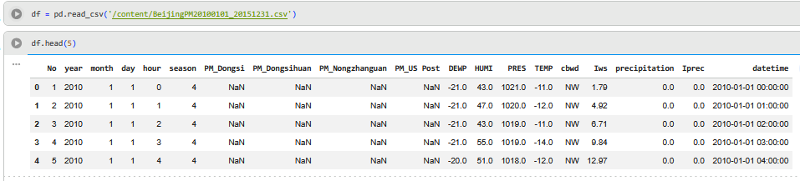
Преобразуем временные метки и сформируем временной ряд:
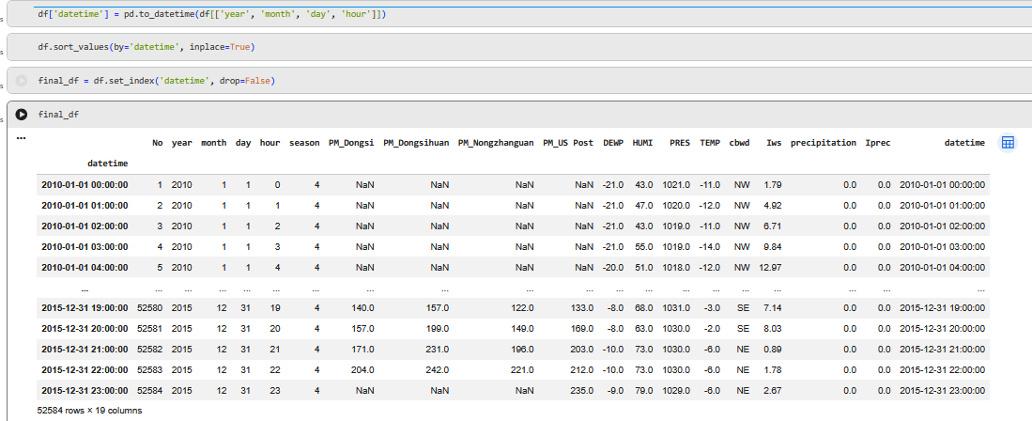
Отсортировали по времени, чтобы упорядочить набор данных по времени.
Проверим данные на дубликаты и регулярность временной шкалы
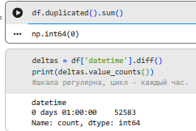
Дубликатов нет, временная шкала регулярна

Берем последние 1000 измерений:
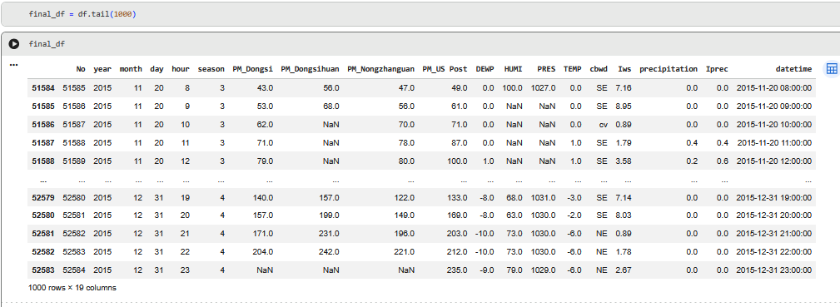
Уберем ненужные столбцы, оставим только целевую переменную и временной индекс
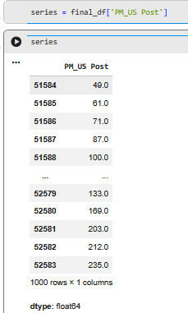

- Построить график исходного временного ряда, определить количество пропущенных значений и выбрать способ их заполнения. Обосновать принятое решение
Построили график исходного временного ряда:
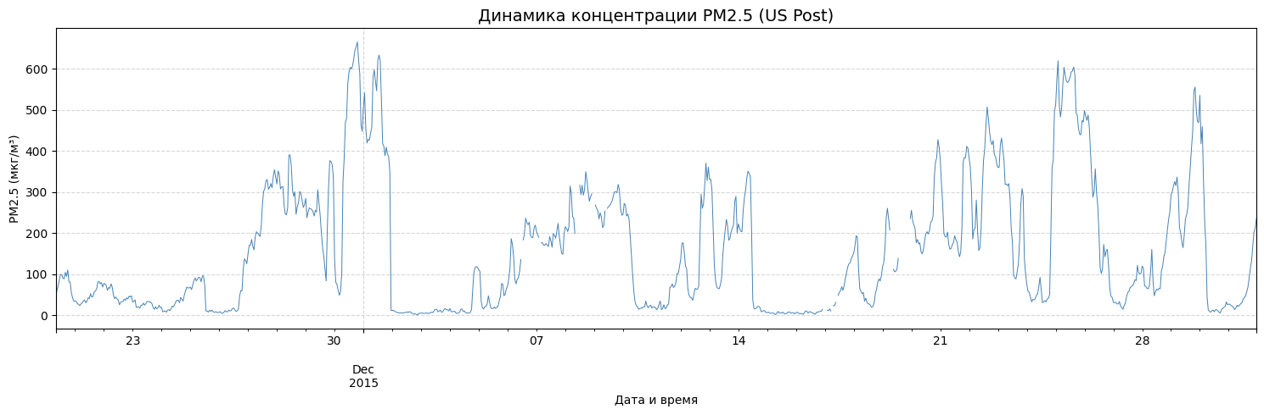
Найдем количество пропущенных значений:
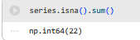
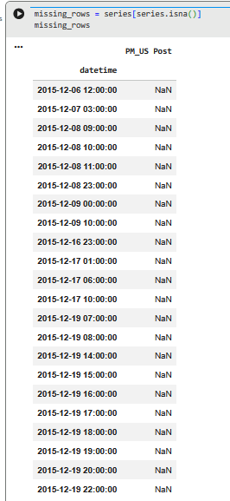

Ряд содержит 22 пропуска. Из-за временной природы данных стандартное заполнение средним или медианой не применяется, чтобы не разрушить автокорреляционную структуру и тренд. Восстановление пропущенных точек выполнено методом локальной интерполяции:



Теперь у нас 0 пропусков.

- Проверить исходный ряд на стационарность с помощью расширенного критерия Дики–Фуллера и критерия Квятковского–Филлипса–Шмидта–Шина при уровне значимости α=0,05. Сформулировать вывод с учётом нулевых гипотез критериев и полученных достигнутых уровней значимости.

- Расширенный критерий Дики-Фуллера
Тест проверяет наличие единичного корня в авторегрессионной модели с поправкой на автокорреляцию через лаги разностей:
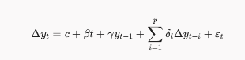
Гипотезы:
Н0(p-value >= alpha) - ряд не стационарен
Н1(p-value < alpha) - ряд стационарен

В программе реализован через библиотеку statsmodels, метод adfuller
- Критерий Квятковского – Филлипса – Шмидта – Шина
Тест раскладывает ряд на детерминированный тренд/константу, случайное блуждание и стационарную ошибку:
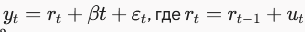, и проверяет дисперсию случайного блуждания.
Гипотезы:
H0(p-value >= alpha) - ряд стационарен
Н1(p-value < alpha) – ряд не стационарен
в программе реализован через библиотеку statsmodel, метод kpss

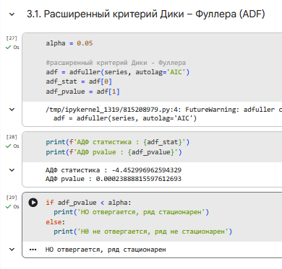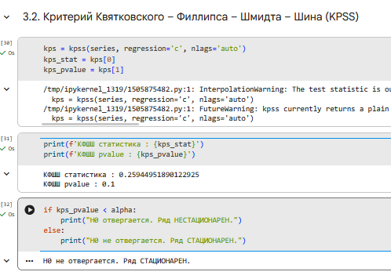
На основе полученных результатов можно сделать однозначный вывод: исследуемый временной ряд является строго стационарным относительно среднего уровня, поскольку оба взаимно дополняющих статистических теста (ADF и KPSS) дали согласованный результат
- Обнаружить выбросы методами межквартильного размаха, медианного абсолютного отклонения и Хампеля. Отметить найденные значения на графике и сравнить результаты методов.

- Метод межквартильного размаха:
Метод межквартильного размаха относит к выбросам значения, выходящие за границы
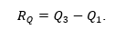
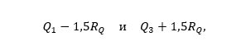, где:

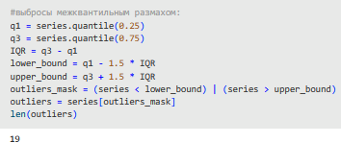19 выбросов

- Метод медианного абсолютного отклонения:
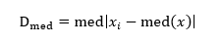. Для каждого наблюдения рассчитывается модифицированная стандартизированная оценка
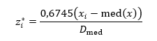. Значения, для которых $\left|z_{i}^{*}\right|>3,5$, могут рассматриваться как возможные выбросы.

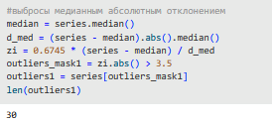30 выбросов

- Фильтр Хампеля
- Для временного ряда $x_{t}$ фильтр Хампеля рассматривает скользящее окно нечетной длины $W=2k+1$ (где $k$ — полуширина окна), центрированное в точке $t$:
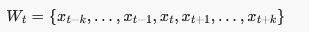
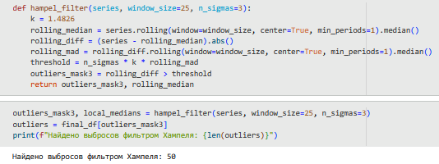

50 выбросов

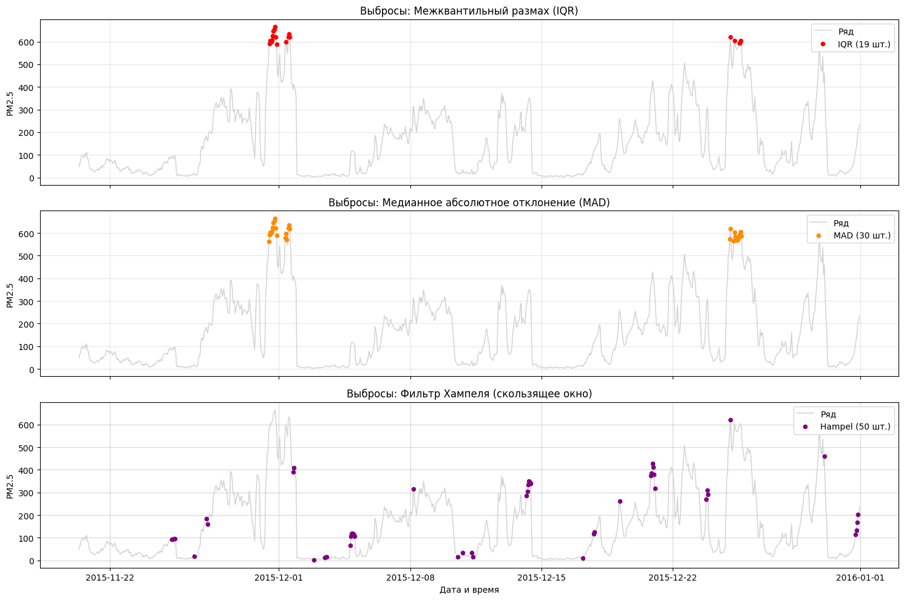
Сопоставим графически каждый метод:

Глобальные методы IQR (19 точек) и MAD (30 точек) анализируют ряд целиком без учета времени и помечают как аномалии исключительно абсолютные максимумы загрязнения (>560–600 мкг/м³), ошибочно принимая реальные природные пики смога за выбросы. Локальный фильтр Хампеля (50 точек) оценивает динамику в скользящем окне, поэтому выявляет резкие импульсные сбои датчика на самых разных уровнях ряда — от околонулевых значений до крутых склонов. Таким образом, если IQR и MAD просто срезают экологически значимые экстремумы, то фильтр Хампеля сохраняет форму затяжных волн смога и является наиболее адекватным для очистки временного ряда от аппаратурного шума.

- Выбрать способ обработки обнаруженных выбросов и получить очищенный временной ряд. Удаление временных отметок не допускается.

Чтобы избавиться от выбросов в наших данных используем линейную интерполяцию:
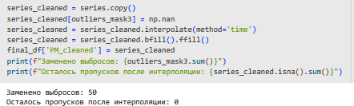
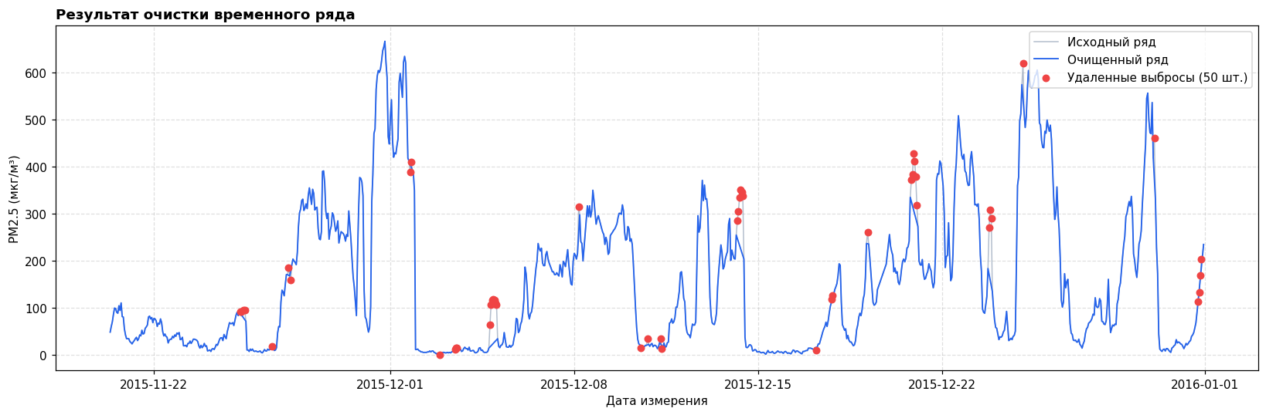
Сравним исходный временной ряд и очищенный временной ряд:
- Выполнить сглаживание очищенного ряда с помощью скользящего среднего, скользящей медианы, фильтра Савицкого–Голея, преобразования Фурье и метода сингулярного спектрального анализа. Для каждого метода указать выбранные параметры.
- Скользящее среднее:
Скользящее среднее заменяет каждое наблюдение средним значением в заданном окне. Увеличение ширины окна усиливает сглаживание, но может привести к потере отдельных особенностей ряда

- Скользящая медиана:
Скользящая медиана выполняет аналогичную к скользящему среднему операцию с использованием медианы и является более устойчивой к отдельным аномальным значениям.

- Фильтр Савицкого-Голея:
Фильтр Савицкого–Голея выполняет приближение наблюдений полиномом заданной степени в пределах скользящего окна. По сравнению со скользящим средним он обычно лучше сохраняет положение и форму максимумов и минимумов. Основными параметрами фильтра являются нечётная ширина окна и степень приближающего полинома.

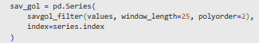

- Преобразования Фурье:
Сглаживание в частотной области основано на преобразовании Фурье. Временной ряд представляется в виде суммы гармонических составляющих с различными частотами. Высокочастотные составляющие принимаются за быстрые колебания и подавляются, после чего выполняется обратное преобразование. Результат зависит от выбранной граничной частоты или количества сохраняемых гармоник.
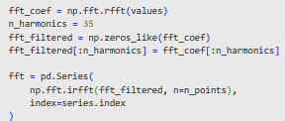

- Метод Сингулярного Спектрального Анализа:
При сглаживании методом сингулярного спектрального анализа из временного ряда формируется траекторная матрица, которая раскладывается на составляющие с помощью сингулярного разложения. Для восстановления основной структуры используются первые компоненты, после чего выполняется диагональное усреднение. Основными параметрами метода являются длина окна и число сохраняемых компонент. В настоящей работе сингулярный спектральный анализ применяется только как способ сглаживания временного ряда.

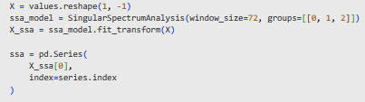
- Представить результаты сглаживания графически. Сравнить методы по степени подавления случайных колебаний, сохранению максимумов, минимумов и общей формы временного ряда. Выбрать метод, наиболее подходящий для рассматриваемых данных.
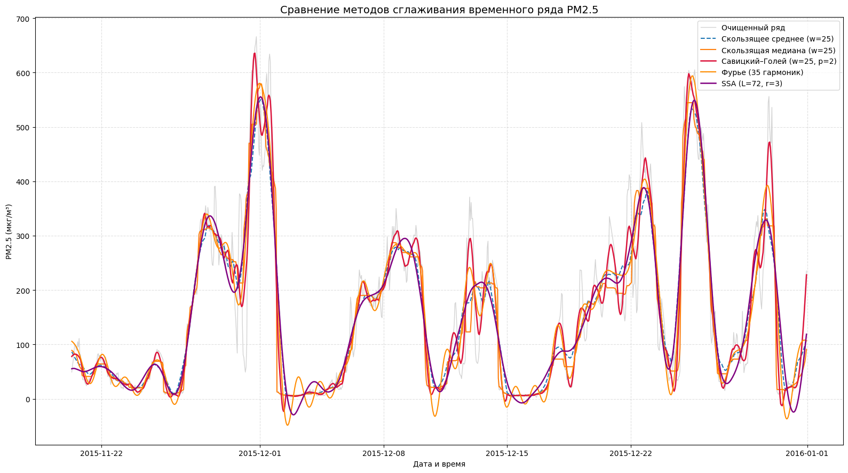
Посмотрим на графике работу наших методов:

Метод | Подавление случайных колебаний | Сохранение максимумов и минимумов | Сохранение общей формы ряда и физичность
Скользящее среднее ($w=25$) | Высокое: эффективно устраняет мелкие суточные флуктуации и шум измерений. | Низкое: за счет линейного усреднения срезает амплитуду пиков смога на 100–140 мкг/м³. | Искажает динамику: искусственно уширяет пики и сглаживает крутые атмосферные фронты смены воздушных масс.
Скользящая медиана ($w=25$) | Высокое: полностью подавляет одиночные остаточные всплески. | Среднее: устойчива к аномалиям, но занижает острые экстремумы. | Неудовлетворительное: формирует ступенчатые «плато», нарушая непрерывный физический характер диффузии примесей.
Фильтр Савицкого–Голея ($w=25,p=2$) | Оптимальное:подавляет высокочастотный шум с сохранением локальных моментов распределения. | Отличное: локальная аппроксимация квадратичным полиномом сохраняет истинную высоту пиков ($>600$ мкг/м³). | Идеальное: точно повторяет крутизну фронтов, локальную кривизну и строго гарантирует неотрицательность значений.
Преобразование Фурье($35$ гармоник) | Высокое: удаляет спектральные компоненты выше частоты среза. | Посредственное: вершины сглаживаются, теряется резкость локальных всплесков. | Неприемлемое: из-за эффекта Гиббса на резких перепадах возникают паразитные осцилляции и отрицательные значения ($<0$ мкг/м³).
SSA  ($L=72,r=3$) | Максимальное: выделяет синоптический тренд и базовую периодику. | Низкое: критически занижает пиковые уровни экологической опасности. | Сглаженное: формирует общую плавную огибающую, но нивелирует локальные особенности загрязнения.
Выбор наиболее подходящего метода
Для исследуемого ряда концентрации PM2.5 наиболее подходящим является фильтр Савицкого–Голея ($w=25,p=2$).

- Повторно проверить стационарность очищенного ряда.

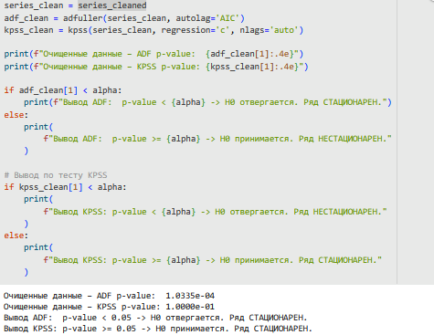Очищенный ряд стационарен
- Вывод:

В ходе анализа выбросов установлено, что глобальные методы IQR и MAD (19 и 30 аномалий соответственно) срезают исключительно пиковые концентрации свыше 560–600 мкг/м³, ошибочно принимая реальные природные эпизоды смога за сбои измерений. Локальный фильтр Хампеля выявил 50 аномалий на различных уровнях концентрации и оказался наиболее адекватным для временного ряда, устранив импульсный шум датчика без сглаживания затяжных волн загрязнения. Замена выявленных точек временной интерполяцией позволила устранить аппаратурные дефекты и сохранить непрерывность временной сетки.
При сопоставлении методов сглаживания скользящее среднее и метод SSA показали избыточную инерционность со срезанием пиков более чем на 100 мкг/м³, скользящая медиана сформировала неестественные ступенчатые «плато», а фильтрация Фурье из-за эффекта Гиббса привела к паразитным колебаниям и отрицательным значениям концентрации. Оптимальным выбором признан фильтр Савицкого–Голея ($w=25,p=2$), который за счет полиномиальной аппроксимации сохранил истинную высоту экстремумов свыше 600 мкг/м³, крутизну фронтов и неотрицательность значений.
Проверка стационарности очищенного и сглаженного рядов показала согласованный результат: тест Дики – Фуллера отверг гипотезу о единичном корне ($p<0,05$), а тест KPSS подтвердил гипотезу о стационарности вокруг среднего ($p≥0,05$). Таким образом, исследуемый ряд является строго стационарным, обладает свойством возврата к среднему и готов к дальнейшему моделированию без взятия разностей.

